5.3 ANTENA (ANCHOR)
A antena (anchor) é uma unidade autônoma que escuta o sinal Bluetooth emitido pelo ESP mini, preso ao cinto inteligente, e mede a intensidade desse sinal através do RSSI, (Received Signal Strength Indicator, ou Indicador de Intensidade do Sinal Recebido) que mede a potência de um sinal de Bluetooth Low Energy (BLE) captado por um aparelho, como um celular ou um notebook. Sozinha ela não descobre onde o usuário está. Seu papel é fornecer uma medida de sinal, junto de outras antenas, para permitir estimar a posição do usuário dentro de um ambiente fechado.
A antena é composta por: caixa impressa em 3D (2 roscas de latão m3, usadas para fixar a parte da tampa do case); módulo TP4056; Bateria 18650; conversor MT3608; switch (liga e desliga); ESP32 DevKit V1; fios de cobre.

5.3.1 Funcionamento da Antena
Quando a antena é ligada a uma tomada por USB-C, o módulo TP4056 recebe os 5 V e os usa de duas formas: alimenta o restante do circuito e carrega a bateria de lítio 18650. O TP4056 também protege a bateria contra sobrecarga e curto-circuito. Sem tomada, a bateria assume e fornece os 3,7 V para o circuito.
A energia segue pela mini chave gangorra, que liga e desliga a antena. Com a chave desligada, o circuito é cortado e não há consumo, poupando a bateria. Com a chave ligada, a energia chega ao conversor MT3608. Ele é um elevador de tensão (step-up) e sobe cerca de 3,7 V para os 5 V estáveis que o ESP32 exige.
Quando o ESP32 fica ativo ele funciona como receptor BLE (Bluetooth low energy, ou Bluetooth de baixa energia), capta o sinal do ESP mini no cinto e mede o RSSI. Esse valor é a base do cálculo da trilateração, porque quanto mais perto o cinto está da antena, mais forte é o sinal.
Fisicamente, os protótipos ficam dentro de uma caixa impressa em 3D. A tampa é fixada com parafusos M3 em roscas de latão inseridas a quente no plástico, o que permite abrir e fechar a caixa várias vezes sem desgastar a peça. Os componentes são ligados entre si por fios de cobre soldados.

5.3.2 Visão geral do circuito completo da antena
A Figura 1 apresenta o fluxo de energia e de sinal do circuito completo da antena, desde a entrada de energia até a estimativa da posição do usuário.
Figura 1 – Fluxograma da visão geral do circuito da antena
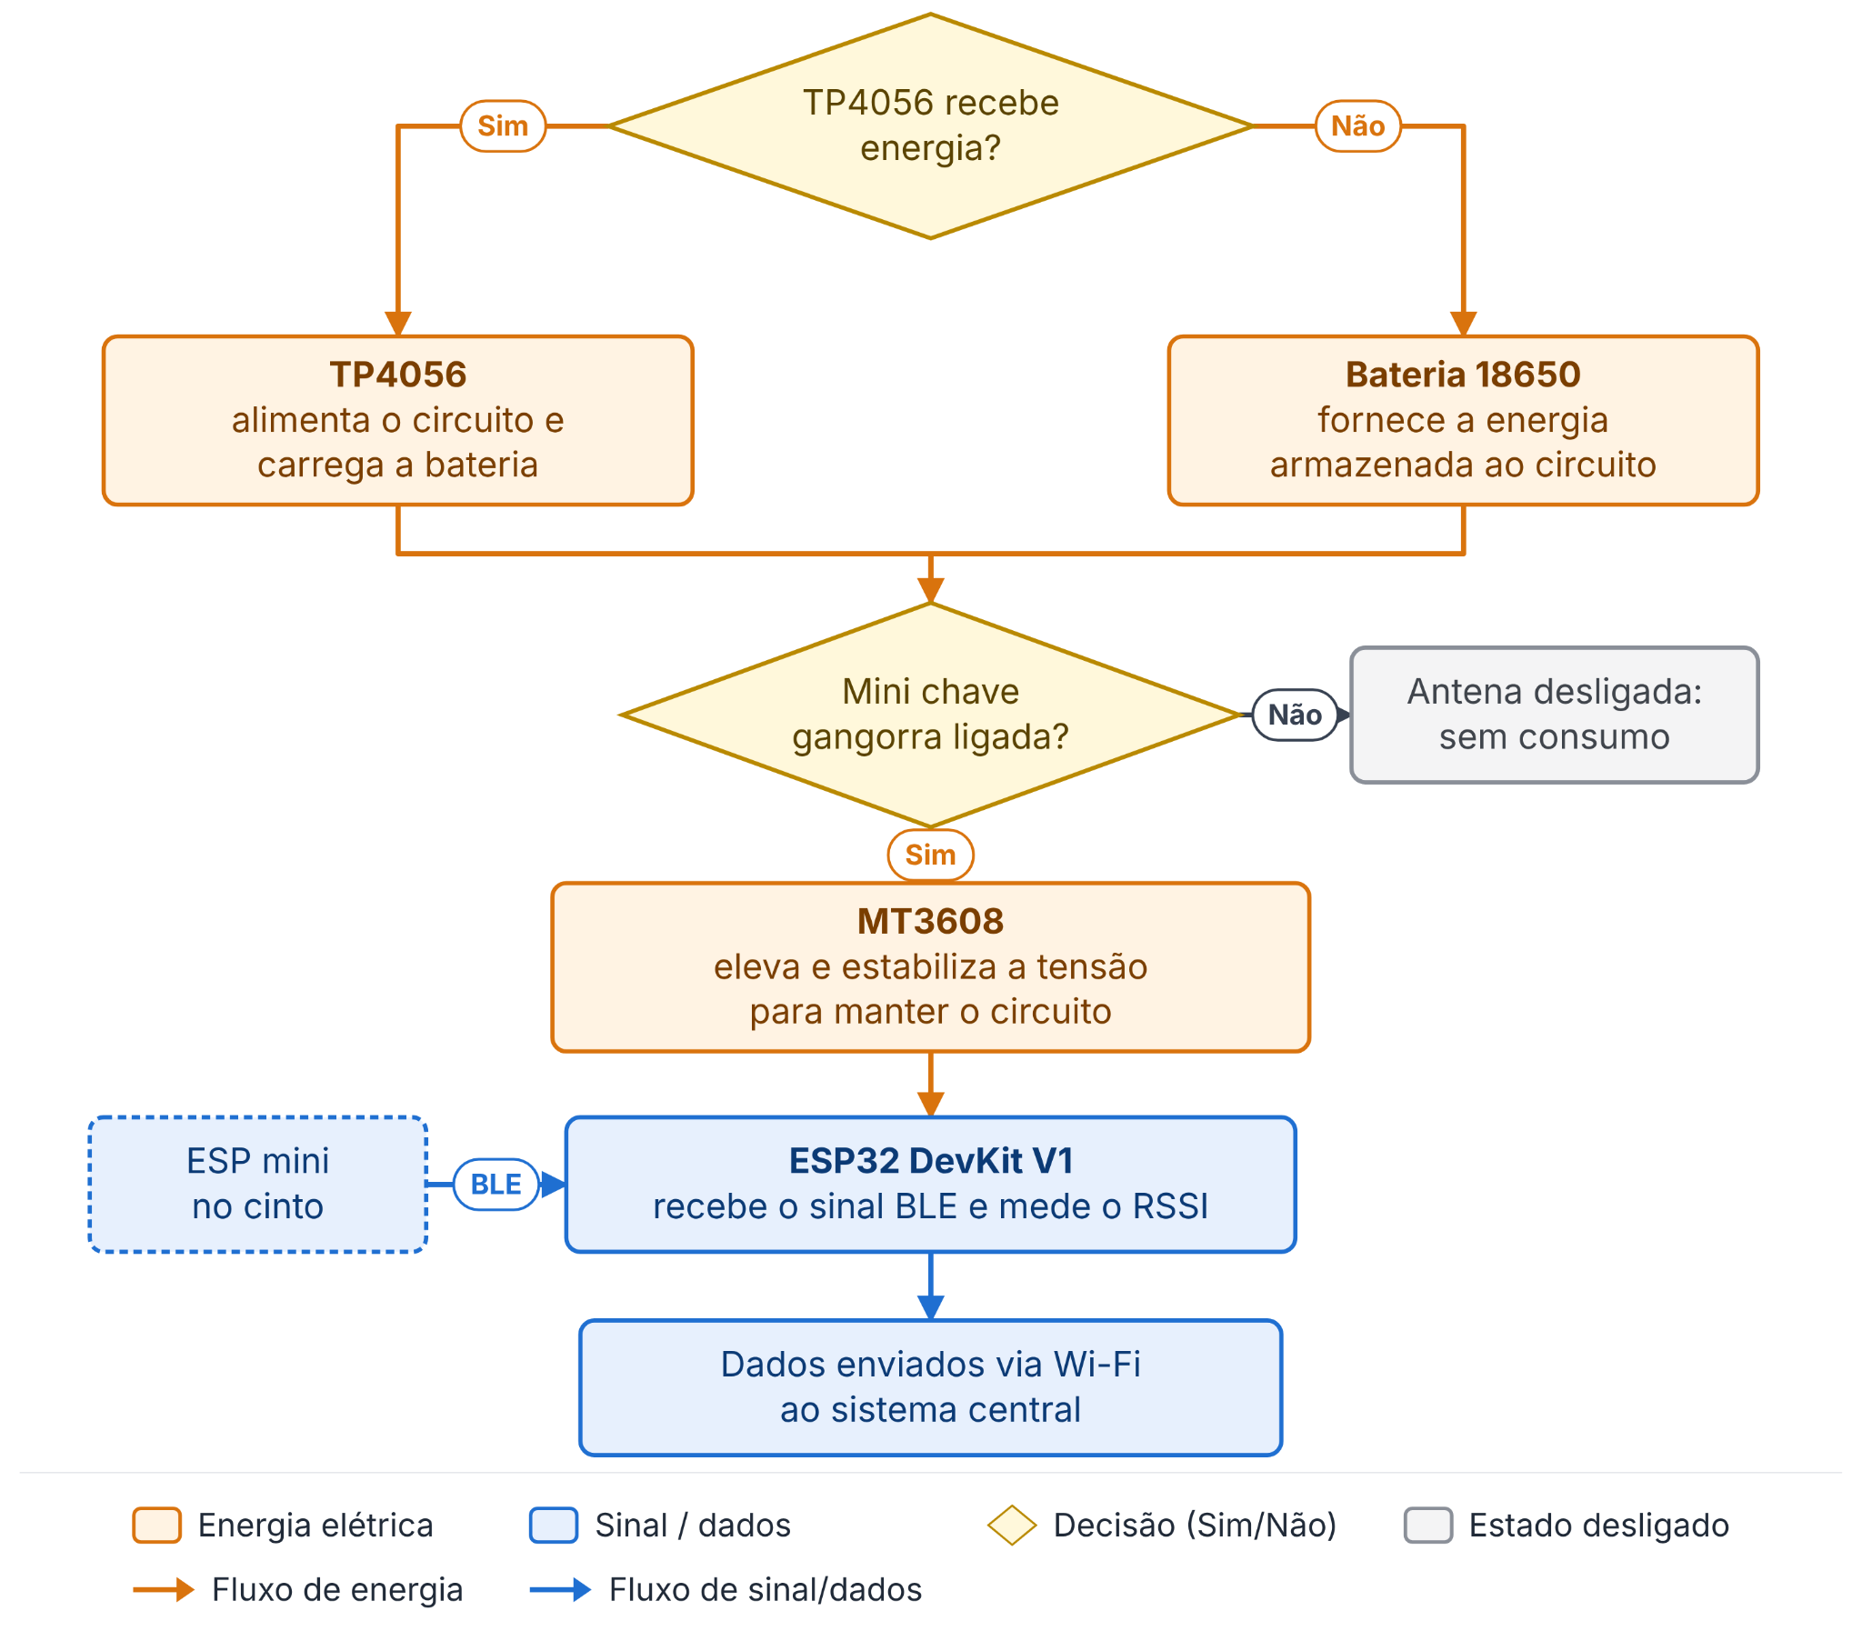
Fonte: Elaborado pelos autores (2026).

Cada antena (anchor01, anchor02 e anchor03) segue a mesma estrutura e é posicionada em pontos distintos do ambiente. Cada unidade mede, de forma independente, a intensidade do sinal recebido (RSSI) e envia os dados para um sistema central, que compara as informações das três antenas para estimar a posição aproximada do usuário que utiliza o cinto por meio da trilateração.

5.3.3 Funcionamento Detalhado dos Componentes da Antena
A Figura 2 apresenta a estrutura interna do case da antena, com a identificação dos componentes eletrônicos e dos elementos e suas funcionalidades.
Figura 2 – Estrutura interna do case da antena

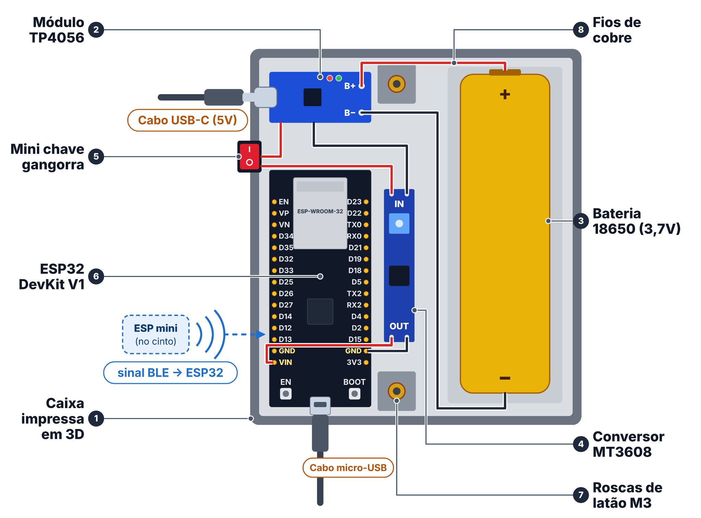
Fonte: Elaborado pelos autores (2026).
De acordo com os números da imagem acima segue as explicações detalhadas de cada item:
A caixa impressa em 3D, indicada com o número 1 da Figura 2, tem a função de abrigar e proteger os componentes eletrônicos, permitindo fixar a antena no ambiente (parede, teto, suporte). Possui a base com encaixes e tampa perfurada (exibido na Figura 6). As antenas também contam com uma identificação gravada (anchor01, anchor02, anchor03), que diferencia cada antena na identificação física de cada antena a ser configurada.
O módulo TP4056, indicado com o número 2 da Figura 2, serve para controlar a carga da bateria de lítio 18650 com a energia do USB-C, protegendo-a contra sobrecarga e curto-circuito. Este componente recebe energia pelo USB-C (5V) e carrega a bateria em 2 etapas: corrente constante (CC); e em seguida tensão constante (CV), interrompendo o carregamento em aproximadamente 4,2V. Simultaneamente, disponibiliza a energia recebida (ou a da bateria, quando não há USB conectado) para alimentar o restante do circuito, incluindo o MT3608.
A bateria 18650, indicada com o número 3 da Figura 2, alimenta a antena quando não há tomada disponível para alimentação direta via USB-C, mantendo o ESP32 funcionando sem conexão elétrica fixa. A bateria armazena energia química e a converte em energia elétrica. Trabalha em conjunto com o TP4056, que a carrega, e com o MT3608, que eleva sua tensão para o nível necessário ao ESP32. A bateria faz com que a antena seja portátil e independente de tomada durante transporte e utilização.
O conversor MT3608, indicado com o número 4 da Figura 2, é um conversor step-up (elevador de tensão) baseado em um circuito de chaveamento (PWM) que armazena energia em um indutor e a libera em pulsos controlados, elevando a tensão de saída acima da tensão de entrada. Um trimpot presente na placa permite ajustar a tensão de saída desejada, que neste projeto foi configurada para fornecer 5 V estáveis ao ESP32. Ele eleva (boost) a tensão de 3,7 V fornecida pela bateria (ou pela linha de saída do TP4056) para os 5V necessários à alimentação adequada do ESP32 DevKit V1.
A mini chave gangorra (switch liga/desliga), indicada com o número 5 da Figura 2, é um switch que atua como um interruptor mecânico simples, que interrompe, fecha fisicamente, o circuito elétrico entre a fonte de energia (bateria/TP4056) e o restante do sistema (MT3608 e ESP32). Quando desligada, corta completamente a alimentação, impedindo o consumo de corrente pela antena. O corte do fornecimento de energia ao MT3608 visa economizar bateria durante o transporte dos dispositivos, evitando consumo desnecessário e prolongando a autonomia da bateria quando a antena não estiver em uso.
O ESP32 DevKit V1, indicado com o número 6 da Figura 2, é o “cérebro” da antena, sendo responsável por receber o sinal Bluetooth transmitido pelo ESP mini alocado no cinto e transmitir os dados necessários para o cálculo da triangulação da localização. Este componente opera como receptor BLE (Bluetooth de baixo consumo) captando a intensidade do sinal e medindo o RSSI (Indicador de Intensidade do Sinal Recebido), em dBm. Cada antena distribuída no ambiente capta o sinal de forma independente; a comparação entre os dados das antenas permite estimar, por trilateração, a posição aproximada do usuário. A entrada Micro-USB, permite gravar (programar) o código da antena a partir de um computador. Neste processo, é necessário desligar a alimentação da chave gangorra.
A rosca de latão M3, indicada com o número 7 da Figura 2, serve para fixar a tampa de forma segura e reutilizável, permitindo abrir e fechar a antena várias vezes sem desgastar o material. São inseridas a quente no material da caixa e criam uma rosca metálica interna; a superfície serrilhada garante aderência. O parafuso M3 da tampa rosqueia no latão. Em decorrência disso, apresenta uma fixação muito mais resistente do que rosquear direto na impressão 3D.
Os fios de cobre comum, indicado com o número 8 da Figura 2, são responsáveis por fazer as conexões elétricas entre TP4056, bateria, chave gangorra, MT3608 e ESP32.

5.3.4 Fotos reais do protótipo da Antena/Anchor
Figura 3 – Case interno da Antena sem fios
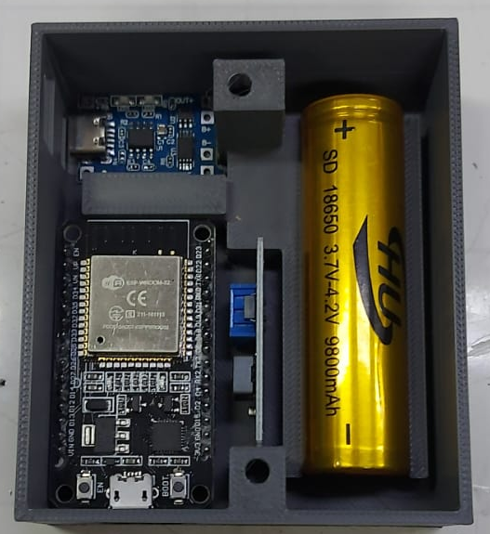
Fonte: Elaborado pelos autores (2026).

Figura 4 – Case virado, exibindo o switch
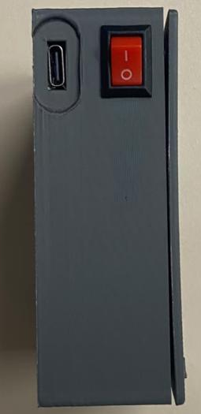
Fonte: Elaborado pelos autores (2026).

Figura 5 – Case com Micro-USB do ESP32
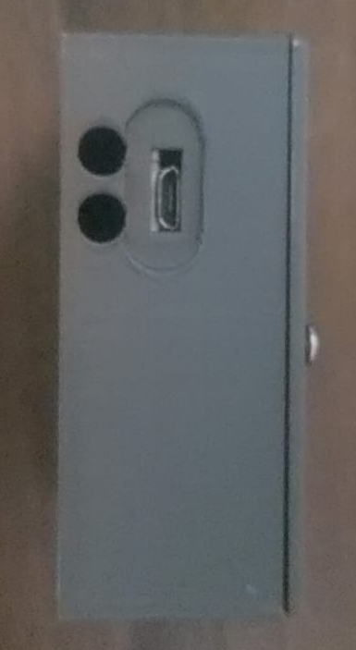
Fonte: Elaborado pelos autores (2026).
Figura 6 – Case da Antena com tampa
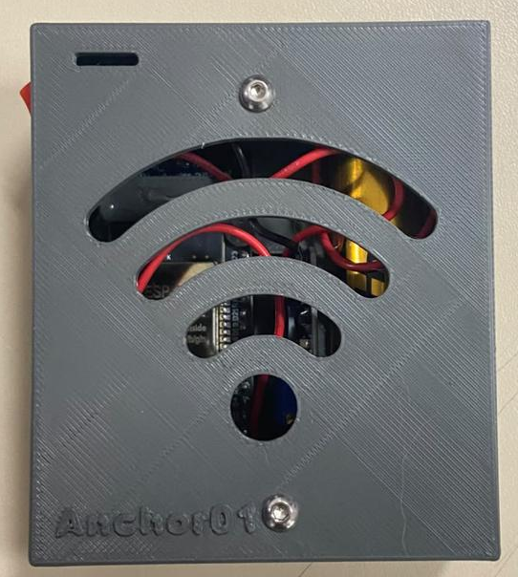
Fonte: Elaborado pelos autores (2026).
Figura 7 – Case interno da antena com os fios
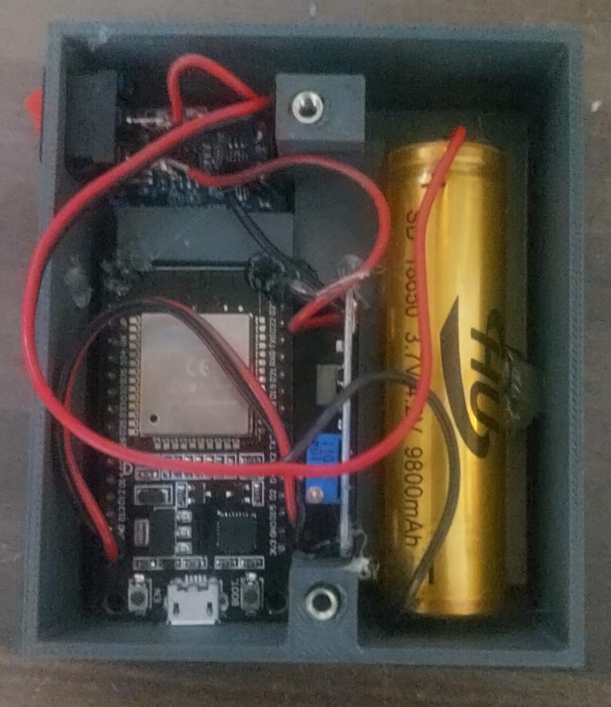
Fonte: Elaborado pelos autores (2026).

